Gâteau aux fraises simple et rapide

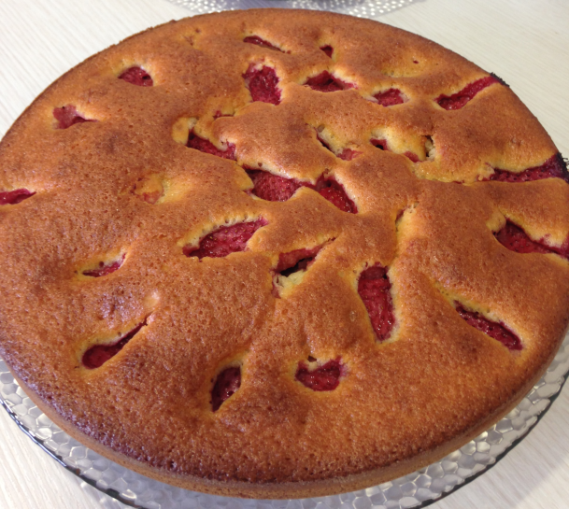
Ingrédients
125g de sucre en poudre
150g de farine
100g de beurre fondu
Un demi-verre de lait
Une pincée de sel
2 œufs
Une barquette de fraises
Un demi-sachet de levure chimique
Un peu de rhum

Préparation
Préchauffez votre four à 200°C (thermostat 7).
Beurrez et farinez un moule à manquer.
Dans un récipient, mélangez la farine, le sucre, la levure, les œufs entiers, le lait, le beurre fondu et le rhum.
Allez-y progressivement pour obtenir une pâte lisse et sans grumeaux. Si vos fraises sont déjà bien sucrées naturellement, vous pouvez diminuer la quantité de sucre.
Versez la préparation dans le moule, ajoutez les fraises entières au préalablement lavées.
Enfournez pendant 30 minutes au moins.

